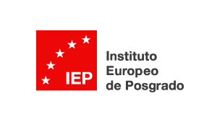



Estimad@ CARLOS ALBERTO
Desde el Instituto Europeo de Posgrado queremos darte la bienvenida a tu programa Maestría en Seguridad y Salud en el Trabajo..Te facilitamos tus credenciales de acceso con las que podrás acceder a tu plataforma de formación.

 |  | Usuario: | isanchez1_gen

 |  | Password: | A.A*KOGypf

A continuación, te proporcionamos tus credenciales de acceso al correo institucional:
- Correo: isanchez1_gen@ue.edu.mx
- Password: A.A*KOGypf


Acceso a
Campus

¿Alguna duda?

Puedes contactar en cualquier momento con tu tutor a través del foro del curso para resolver cualquier duda o cuestión que te surja, o revisa las Preguntas Frecuentes. También cuentas con un email de contacto para resolver todas tus inquietudes:

